**Jakie doniczki na storczyki kupić?**

**Chcesz by wnętrze Twojego domu przyozdobiły piękne i kolorowe storczyki? Przeczytaj zatem w naszym artykule jakie doniczki na storczyki powinieneś kupić.**

**Storczyki - piękne kwiaty doniczkowe**

Storczyki jest to taki rodzaj rośliny doniczkowej, która w ostatnim czasie stała się bardzo popularna. Wpływ ma na to fakt, że jest to pięknie prezentujący się kwiat, który z łatwością można dopasować do aranżacji swoich wnętrz. Dodatkowo storczyki nie wymagają ogromnego zaangażowania w ich pielęgnację, łatwo zatem utrzymać je w doskonałym stanie. Warto jednak pamiętać, iż ten kwiat potrzebuję specjalnych doniczek. Jakie [doniczki na storczyki](https://sklep.hydroponika.pl/Doniczki/do_storczyk%C3%B3w/) będą odpowiednie?

**Doniczki na storczyki**

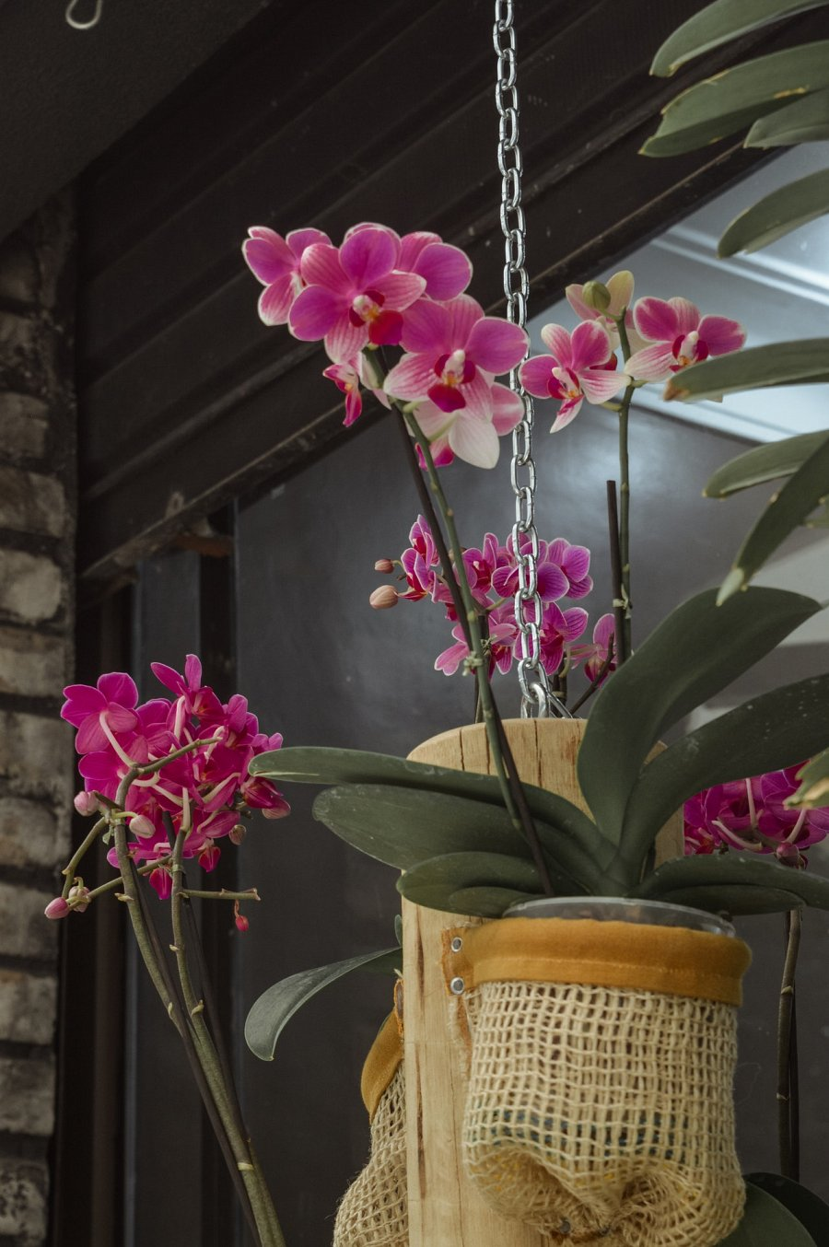

Po pierwsze storczyki nie lubią dużo wody, dlatego też nie możemy ich przelewać a kupując odpowiednie **doniczki na storczyki**, które posiadają podwyższone dno mamy gwarancję, że korzenie naszego storczyka nie będą zanurzone w wodzie, co może spowodować, iż będą one zgniły. Warto również zainwestować w doniczki, które są półprzezroczyste bądź przezroczyste. W ten sposób korzenie storczyka będą dobrze wyeksponowane na słońce, co pozytywnie wpłynie na kondycję kwiatów. Gdzie szukać tego typu produktów? Szeroki wybór doniczek dedykowanych dla wszystkich rodzai storczyków znajdziesz w sklepie internetowym hydroponika. Warto tam zajżeć również wtedy, gdy szukasz donic do innych roślin w swoim domu.